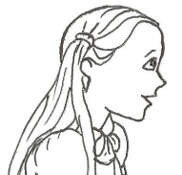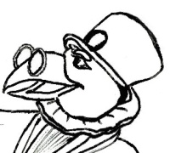
Class ……………………………………………… Date……………………………
Name ………………………………………………… Mark …………………………

- Буквы играли в прятки со звуками. Помоги звукам найти свои буквы.

G A M I E F

[ i] [æ] [ f ] [m] [ e ] [ g ]

6

2. Добавь недостающую букву в слово:
Образец: a f ilm - фильм

- a __an - мужчина

2. __ t - у, около
3. a __ lat - квартира
4. a ba__ - сумка
5. a __ ap - карта (географическая)

5

3. Подпиши картинки английскими словами:
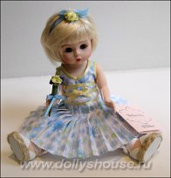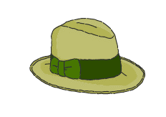
1 . a __ __ __ __ 2. a __ __ __ __ __ __ 3. a __ __ __

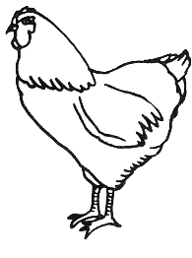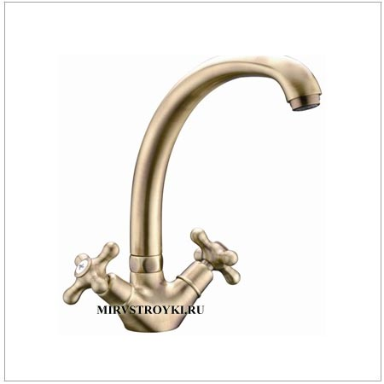
4. a __ __ __ 5. a __ __ __

5

4. Посмотри на картинки и вставь пропущенные предлоги in или at :
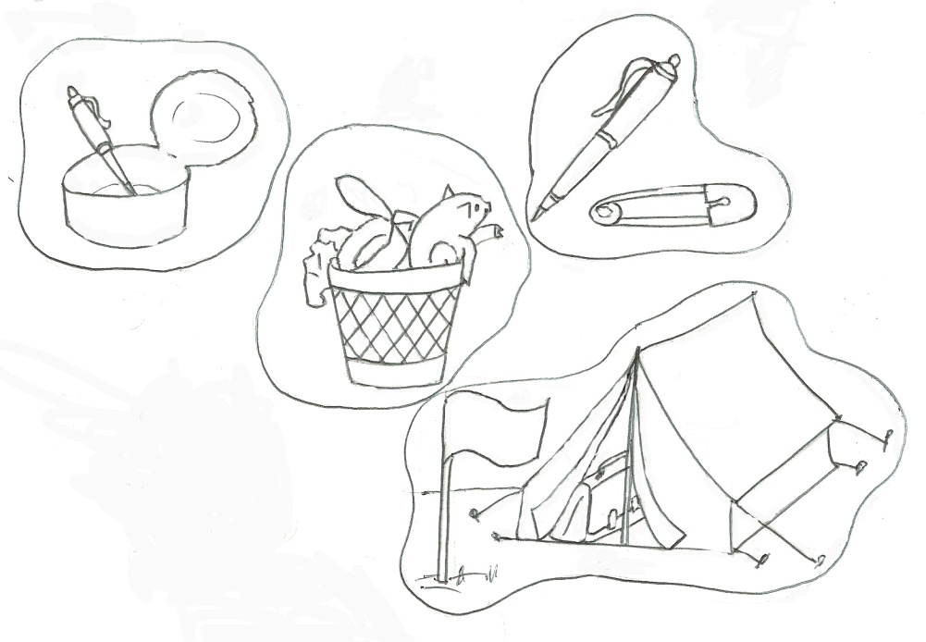
1
2
3
4
a)
b))
a)
b)
Образец: 1. a) a tin in a bin
1. b) a pig _____ a bin
2. a pen _____ a tin
3. a pen _____ a pin
4. a) a flag ____ a tent
b) a bag ____ a tent

5

21

ИТОГО

